**UNIVERSIDAD TECNOLÓGICA DE PANAMÁ**



**FACULTAD DE INGENIERÍA DE SISTEMAS COMPUTACIONALES**

**DEPARTAMENTO DE SISTEMAS DE INFORMACIÓN,**

**CONTROL Y EVALUACIÓN DE RECURSOS INFORMÁTICOS**

**LICENCIATURA EN INGENIERÍA DE SISTEMAS DE INFORMACIÓN**

**SISTEMAS DE BASES DE DATOS ll.**

**ASIGNACIÓN 3**

**Profesor**

**Henry Lezcano**

**Estudiantes**

Solis, Michael 8-958-1219

Sánchez, Ana 8-967-832

Tejada, Ángel 8-969-974

Samudio, Nedith 8-968-1471

Urriola, Vicente 8-892-2296

**Grupo**

**1IF131**

UNIVERSIDAD TECNOLOGICA DE PANAMA

**FACULTAD DE INGENIERIA DE SISTEMAS COMPUTACIONALES LICENCIATURA EN INGENIERIA DE SISTEMAS DE INFORMACION**

**SISTEMAS DE BASES DE DATOS II**

**ASIGNACION No. 3**

REALIZAR LAS IMPLEMENTACIONES DE LOS SIGUIENTES BLOQUES ANONIMOS. Trate de incluir integral de los bloques de ser necesario controlando las exception. Adicional aplique las guías de estilo de programación PL/SQL. Debe crear las relaciones con las restricciones que sean necesarias para los programas solicitados de ser necesario.

1. Desarrolle un bloque anónimo que capture (&captura) el nombre de una ciudad española y mande a línea de comando el nombre del equipo que representa la ciudad. El ejercicio será para 3 unidades. Utilice la estructura del CASE por la estructura IF-THEN-ELSE. No se permiten las mismas ciudades por equipo.

DECLARE

ciudad varchar2(30);

BEGIN

ciudad := '&ciudad';

dbms_output.put_line('Nombre del equipo de la ciudad:');

CASE ciudad

when 'Madrid' then dbms_output.put_line('Real Madrid');

when 'Valencia' then dbms_output.put_line('Valencia C.F.');

when 'Barcelona' then dbms_output.put_line('Barcelona F.C');

else dbms_output.put_line('No se encontró la ciudad');

END CASE;

END;

/

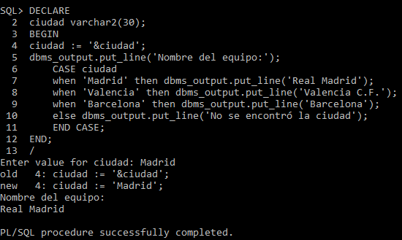

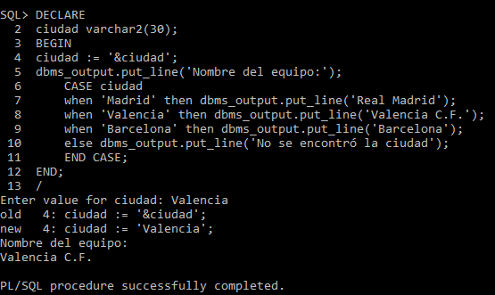

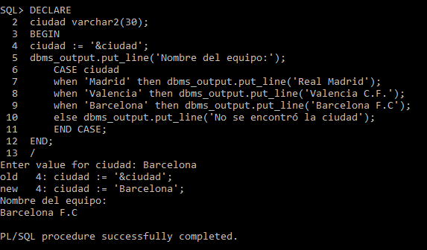



1. Desarrolle un bloque anónimo que cargue en una relación o tabla de base de datos llamada estudiante con el número de estudiante, cédula, nombre y calificación final. Luego que realice una consulta a esta tabla de estudiante para mostrar en la línea de comando el nombre del estudiante con la calificación final obtenida.

/*Creación de la tabla Estudiante*/

Create table Estudiante(

n_estudiante NUMBER p-rimary key,

cedula VARCHAR2(20),

nombre VARCHAR2(20),

calificacion VARCHAR2(20)

);

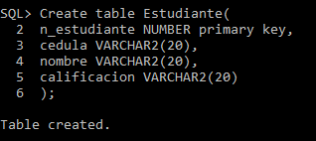

/*Inserción de los datos*/

Insert into Estudiante values (16, '8-967-832', 'Ana Sánchez' , 91);

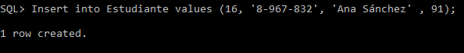

/*Lectura de la tabla Estudiante*/

DECLARE

v_nombre estudiante.nombre%type;

v_calif estudiante.calificacion%type;

BEGIN

Select nombre, calificacion into v_nombre, v_calif From Estudiante;

DBMS_OUTPUT.put_line('Nombre: '||v_nombre ||' '||'Calificacion: ' || v_calif);

END;

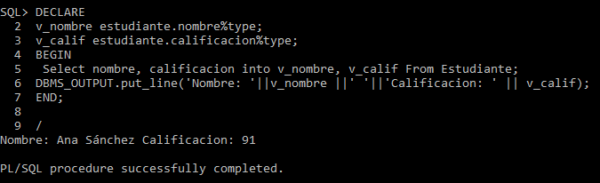

1. Desarrolle un bloque anónimo que capture un número entero y determine si este número es primo o no lo es, adicionalmente muestre el resultado en la línea de comando.

DECLARE

numero number;

divisores number;

BEGIN

numero := '&numero';

divisores := 0;

for i in 1..numero loop

if mod(numero,i) = 0 then divisores := divisores +1;

end if;

end loop;

if divisores = 2 then

dbms_output.put_line('Es primo');

else dbms_output.put_line('No es primo');

end if;

END;

/

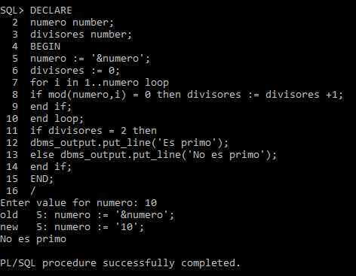

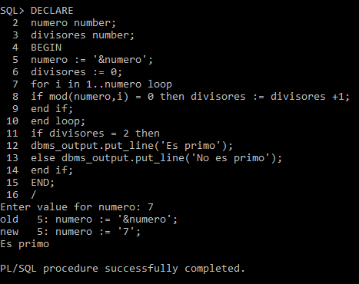

1. Desarrolle un bloque anónimo que implemente un proceso de repetición para almacenar en una relación de base de datos llamada cumpleaños la identificación que corresponde al contador que controla el ciclo de repetición, nombre y día de cumpleaños de 5 estudiantes de su grupo. Luego un bloque adicional que me permita capturar la identificación y haga una consulta a la relación cumpleaños para conocer el nombre y el día de cumpleaños en línea de comando.

CREATE TABLE CUMPLEANIOS(

id_est number NOT NULL,

nombre_est varchar2(30) NOT NULL,

cumpleanio_est date

);

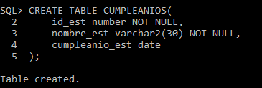

DECLARE

v_id_est NUMBER;

v_nombre_est CUMPLEANIOS.nombre_est%TYPE;

v_cumpleanio_est CUMPLEANIOS.cumpleanio_est%TYPE;

BEGIN

FOR v_id_est in 1..5 LOOP

IF v_id_est = 1 THEN

v_nombre_est:='&nombre ';

v_cumpleanio_est:= to_date('&fecha', 'DD/MM/YYYY');

INSERT INTO CUMPLEANIOS VALUES (v_id_est, v_nombre_est, v_cumpleanio_est);

ELSIF v_id_est = 2 THEN

v_nombre_est:='&nombre ';

v_cumpleanio_est:= to_date('&fecha', 'DD/MM/YYYY');

INSERT INTO CUMPLEANIOS VALUES (v_id_est, v_nombre_est, v_cumpleanio_est);

ELSIF v_id_est = 3 THEN

v_nombre_est:='&nombre ';

v_cumpleanio_est:= to_date('&fecha', 'DD/MM/YYYY');

INSERT INTO CUMPLEANIOS VALUES (v_id_est, v_nombre_est, v_cumpleanio_est);

ELSIF v_id_est = 4 THEN

v_nombre_est:='&nombre ';

v_cumpleanio_est:= to_date('&fecha', 'DD/MM/YYYY');

INSERT INTO CUMPLEANIOS VALUES (v_id_est, v_nombre_est, v_cumpleanio_est);

ELSIF v_id_est = 5 THEN

v_nombre_est:='&nombre ';

v_cumpleanio_est:= to_date('&fecha', 'DD/MM/YYYY');

INSERT INTO CUMPLEANIOS VALUES (v_id_est, v_nombre_est, v_cumpleanio_est);

END IF;

END LOOP;

END;

/

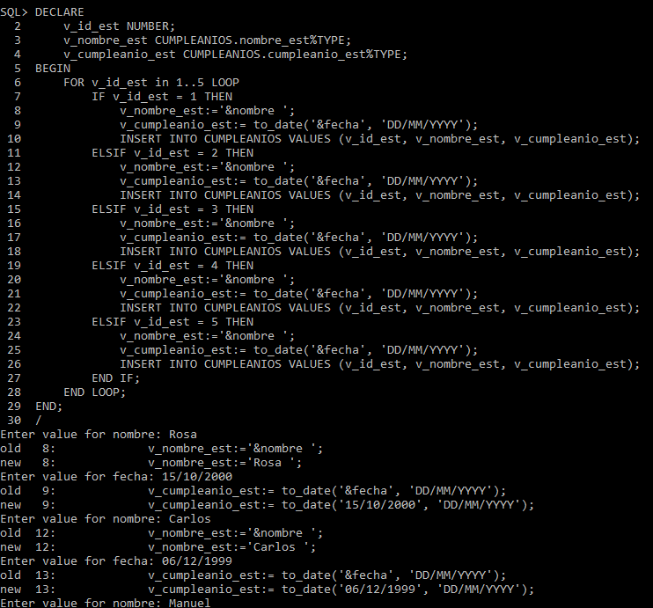

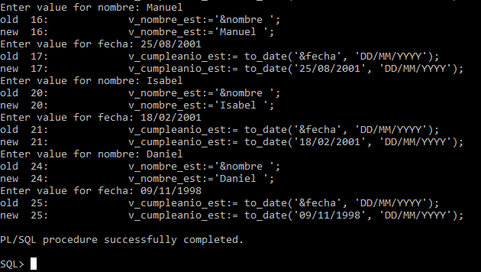

DECLARE

v_id_est CUMPLEANIOS.id_est%TYPE;

v_est_nombre CUMPLEANIOS.nombre_est%TYPE;

v_est_fecha CUMPLEANIOS.cumpleanio_est%TYPE;

BEGIN

v_id_est:='&identificacion';

SELECT nombre_est, cumpleanio_est INTO v_est_nombre, v_est_fecha FROM CUMPLEANIOS

WHERE id_est=v_id_est;

DBMS_OUTPUT.PUT_LINE('NOMBRE:'||' '||v_est_nombre||' '||'FECHA:'||' '||v_est_fecha);

EXCEPTION

WHEN NO_DATA_FOUND THEN

DBMS_OUTPUT.PUT_LINE('Este número de identificación de no existe');

END;

/

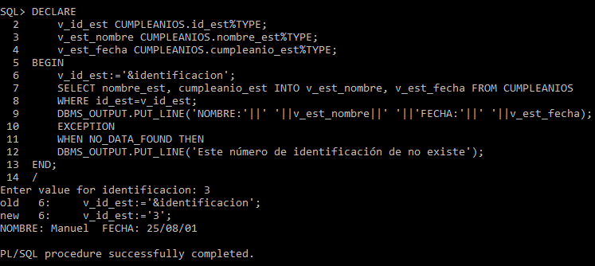

La asignación No.3 es en Equipo de trabajo. Deben ir imprimiendo los procesos que van creando como prueba de resultado, pegarlo en una página de Word y Subirlo a Ecampus. La presentación de cada equipo será la próxima clase.